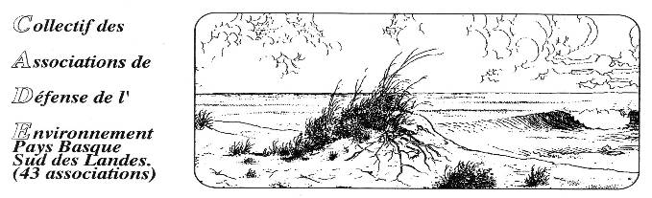
Collectif des
Associations de
Défense de l'
Environnement
Pays basque
Sud des Landes
(57 associations)

D
DOSSIER MONTESTRUCQ Avril 2018.
Situation générale.

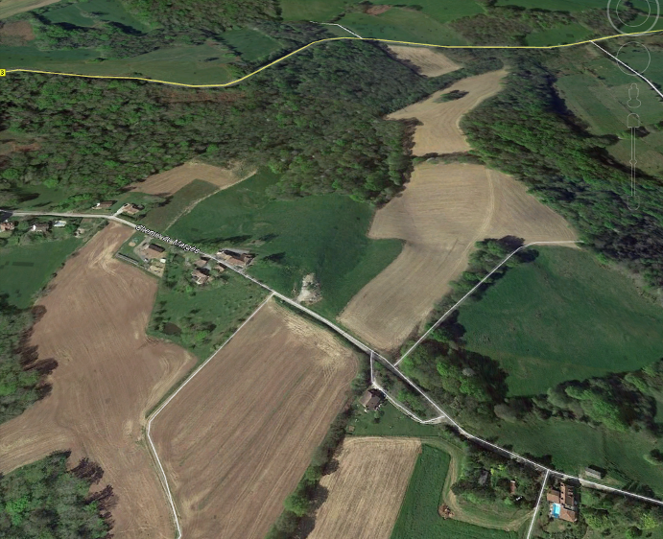
Sur cette parcelle située en bordure de la route des Marges à Montestrucq 64300, une décharge sauvage s'est installée.

Le camionneur est un entrepreneur qui a pignon sur rue (voir photos).
Il semble qu'il n'y ait aucune autorisation.

Historiquement, une mare était préexistante avec les espèces de batraciens suivantes : grenouille de tesson, grenouille rieuse, crapaud accoucheur, crapaud commun, grenouille agile, triton palmé (helvète), marbré, rainette. Tous sont encore observables dans le quartier.

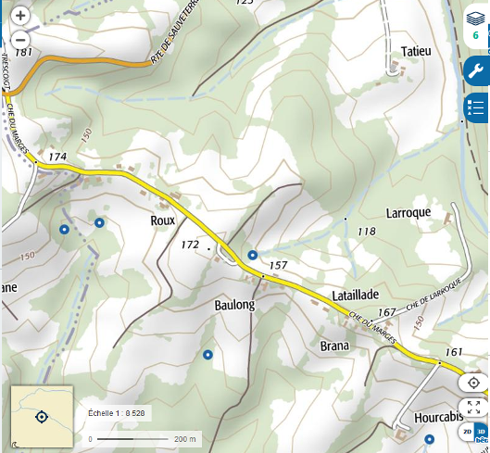

Eléments cadastraux :

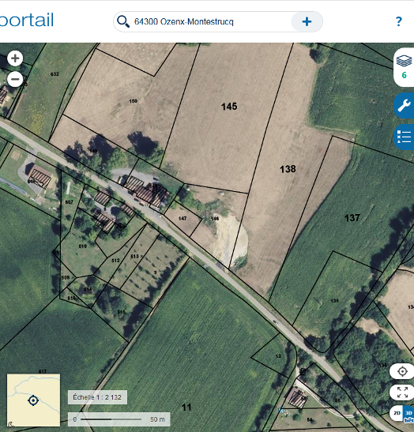

Infractions :

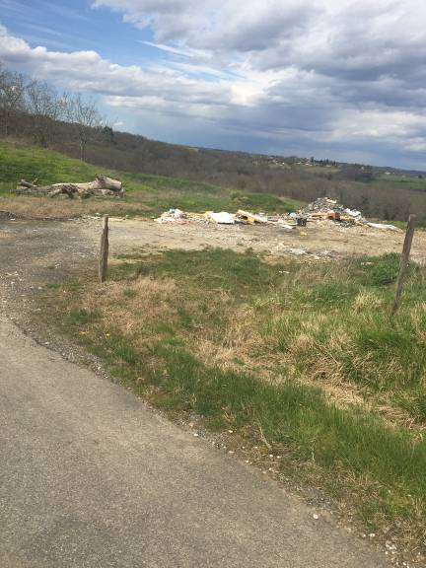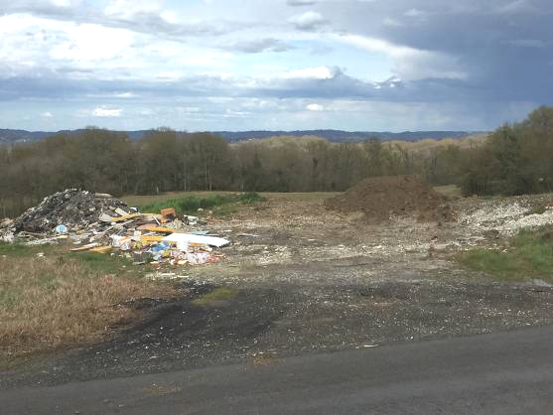
Nature des déchets.

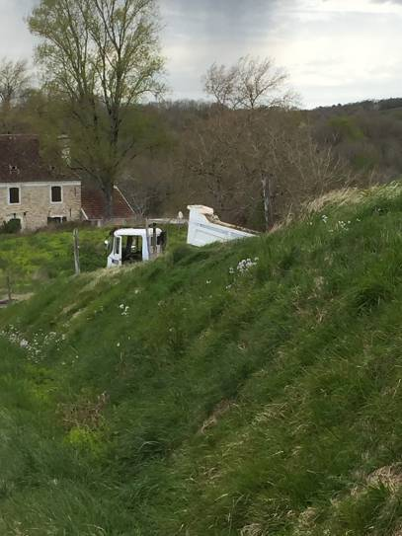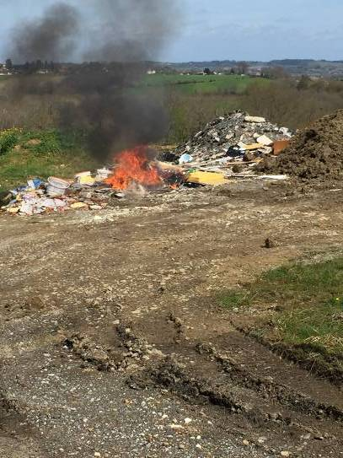

Camion recouvrant les déchets de BTP par de la terre.

